СОДЕРЖАНИЕ
 |  | Страница
ВВЕДЕНИЕ |  | 2
Глава 1. | История великой картины | 4
Глава 2. | Основные версии смерти Царевича. | 7
ЗАКЛЮЧЕНИЕ |  | 10
Списокиспользуемой литературы | Библиографическое описание | 12
Приложения |  | 13

ВВЕДЕНИЕ
3 июля 1583 года в царских палатах произошло одно из самых загадочных убийств не только XVI века, но и, пожалуй, всех правящих династий Европы. Иван Грозный в припадке гнева, что есть сил, ткнул своего сына царевича Ивана посохом в висок. Удар был сильным и точным — бедный царевич скончался на месте. Говорят, Иван Грозный сильно переживал о случившемся, ведь это был его старший, и самый любимый сын. Второй сын изначально не был готов к тому, чтобы править страной.
Многие художественные картины, воспринимаются людьми как достоверные источники, так у нас в исторической памяти прекрасно сохранился образ Ивана Грозного кисти Репина, поэтому в народном сознании факт сыноубийства кажется очевидным. По картине «Иван Грозный и сын его Иван 16 ноября 1581 года» принято считать, что Иоанн Грозный убил своего сына, многие даже не задумываются, что же произошло более 450 лет назад, а за это время родилось несколько версий смерти царевича.
Актуальность работы заключается в том, что изучение исторические условия написания картины дает возможность нового видения на личность Ивана Грозного.
Так, например, есть разногласия среди историков по самой дате. Кто-то предполагает, что трагедия произошла в ноябре 1581 году, иные ссылаются на ноябрь 1582 года, но все-таки большинство исследователей придерживается именно этой даты — 3 июля 1583 года. Однако в свете последних исследований и медицинских экспертиз это положение все легче становится опровергнуть. Что с уверенностью можно заявить – Иван точно не убивал сына в той обстановке, которая запечатлена на полотне. Но так ли это на самом деле? На этот вопрос мы и постараемся ответить в данной работе.
Важно понять, что привело к трагедии? Ведь в отличие от некоторых европейских и азиатских стран убийство царем главного наследника все-таки большая редкость. Разберемся в нескольких наиболее популярных версиях происшедшего.
Цель данной работы выяснить соответствует ли реальному историческому действию сцена, изображённая Репиным на известнейшей картине «Иван Грозный и сын его Иван 16 ноября 1581 года», исходя из поставленной цели, были определены следующие задачи:
- Определись исторические условия, повлиявшие на возникновение основной версии убийства царевича, изображенной на картине Репина;
- Исследовать точки зрения историков, освещавших в своих работах факт смерти царевича.
Гипотеза моего исследования – версия что, Иван Грозный был сыноубийцей это ложь.
Предмет исследования – соответствие реальным историческим событиям, изображенная сцена о сыноубийстве на картине Репина.
Объект исследования – исторические условия написания картины.
Методология исследования базируется на основе принципа историзма, согласно которого будет рассматриваться литература об Иоанне Грозном, позволяющая произвести анализ имеющихся сущностей и отношений.
Для решения поставленных задач будут использоваться общеисторические методы исследования: проблемно-хронологический, предполагающий рассмотрение проблем в исторической последовательности; историко-сравнительный, позволяющий выделить общее и отличное, проблемно-поисковый.
Практическая значимость работы: данные, полученные в итоге исследования могут быть использованы на уроках истории, факультативных и элективных занятиях по истории, при подготовки к ЕГЭ.

ГЛАВА 1.

ИСТОРИЯ ВЕЛИКОЙ КАРТИНЫ.

Картина «Иван Грозный и сын его Иван 16 ноября 1581 года» из всех произведений Репина пользуется наибольшей известностью. Картина была написана практически через три столетия после самого события, тогда художник находился в середине своего творческого пути, на подъеме таланта, когда, мог свободно выражать свои мысли. Репин жил общественными интересами, на которые часто откликался в своем творчестве.

Задуманная и начатая в Москве картина «Иван Грозный и сын его Иван» была закончена в Петербурге. Она явилась следствием множества впечатлений, глубоко запавших в сознание художника. Прежде всего, впечатлений от жизни, от живых людей, с которыми он общался, от чтения исторических источников, от живописи и музыки.

В своей автобиографической повести «Далекое — близкое» И. Е. Репин вспоминает, что мысль о картине зародилась у него в связи с мартовскими событиями 1881 года - взрыв народовольцем И. И. Гриневецким бомбы, осколками которой был убит царь Александр II. В другой раз мысль написать картину «Иван Грозный и сын его Иван» пришла в голову художника, когда он возвращался с концерта Н. А. Римского-Корсакова. «Его музыкальная трилогия — любовь, власть и месть», — говорил потом художник, — так захватила меня, что мне неудержимо захотелось в живописи изобразить что-нибудь подобное по силе его музыки». Композиция задуманного им полотна возникла не сразу, сначала были просто карандашные наброски (Приложение №1), самый общий эскиз, в котором замысел был выражен еще неясно и нечетко. Скорее всего, это были всего лишь «прикидки», правда, здесь на переднем плане были уже Иван Грозный и его сын. Но сначала были здесь и стольные бояре, вбежавшие на шум, была и женщина, застывшая на пороге какого-то дальнего покоя. Репин был недоволен этим наброском, и уже в следующем эскизе исчезли бояре и женщина, художнику стало ясно, что на картине нужно изобразить только царя и его сына, чтоб внимание не рассеивалось с главных героев картины (Приложение №2). Художник хотел было наиболее верно передать глубину той трагедии, участниками которой оказались Иван Грозный и царевич Иван. Автор хотел выразить чисто человеческую трагедию, и трагедию злоупотребления властью.

Наш современник, автор серии книг «100 великих» Надежда Алексеевна Ионина в книге «100 великих картин» пишет, что Иван Грозный у Репина страшен, он тиран, деспот, убийца, одной ногой уже стоящий в могиле, весь испачкан кровью. Не только кровью своего сына, но и кровью жителей Новгорода и Пскова, Твери и Полоцка, кровью безвестных смердов и всем ведомых «изменников». В своем неограниченном самовластии он давно освободил себя от всех нравственных законов, переступил их: он ни перед кем не ответчик, а человеческие жизни для него уже давно не представляли никакой цены. Далее в ее книге мы наблюдаем такие строки «Но на этот раз царь Грозный убил своего сына и преемника, продолжателя всех своих начинаний. Отцовская любовь, ужас, горе, раскаяние, буря чувств, охвативших его после приступа безудержной ярости, — все эти сложнейшие переживания Ивана IV переданы И. Репиным с непревзойденной экспрессией». Это подтверждает тот факт, что сейчас принято считать художественные картины как достоверный источник, и не разобравшись в историческом факте, принято выдавать уведенное за действительное.

Само полотно действительно можно отнести к великим картинам. В цветовом построении картины И. Репина преобладает интенсивный красный цвет, что создает напряженность колорита, находящегося в гармонии с изображенной на картине трагедией. А синеватый полумрак палаты и проникающий в нее из небольшого окна холодный рассеянный свет еще больше усиливают драматическую напряженность изображенной сцены.

В последующие годы картина пережила не меньше печали, чем изображенная на ней трагедия. Ей и восторгался И. Крамской, который пишет – «в картине есть страшное, шумно выраженное отцовское горе и его громкий крик, а в руках у него сын — сын, которого он убил!» И опять мы видим не верное трактование увиденного. Далее П. М. Третьяков купивший полотно, получил предписание хранить ее в недоступном для посетителей месте. Правда, через три месяца, по ходатайству художника А. П. Боголюбова, близкого ко двору, запрет был снят. Но «Ивану Грозному и сыну его Ивану» предстояло еще одно испытание, случившееся почти через 30 лет. В январе 1913 года Третьяковскую галерею посетил иконописец из старообрядцев Абрам Балашов с криком «Довольно крови!» нанес полотну три удара ножом, заранее припрятанным за голенищем сапога. Удары пришлись по лицам Ивана Грозного и царевича Ивана.
Репин ничего не стал восстанавливать, а заново написал голову царя в манере, свойственной ему к 1913 году (Приложение №3). Кусок новой репинской живописи заплатой лег на старую картину. Через несколько часов Игорь Грабарь, возглавлявший Третьяковскую галерею, увидел на полотне свежие еще краски и насухо стер положенные И. Репиным краски, покрыв их потом лаком. Через несколько месяцев И. Е. Репин вновь оказался в Третьяковской галерее, долго стоял перед своей картиной, но так ничего и не заметил.

И так, Репин изобразил первый момент осознания Грозным только что совершенного поступка. Это не исторический факт, а психологический момент, который занимает здесь важное место у художника. Картина Ильи Ефимовича Репина, которую мы чаще всего называем "Иван Грозный убивает своего сына", имеет другое название: "Иван Грозный и сын его Иван 16 ноября 1581 года". Сюжетом для нее послужил подлинный исторический факт – смерть царевича Ивана. Думаю, что Репин для большего триумфа своей работы, изображает версию убийства отцом своего сына. Так как ситуации жестоких взаимоотношений среди родных и близких людей, ни когда не оставят равнодушным общество. Некоторые советские живописцы отмечали, что успешным Репин стал именно потому, что он писал не историческую быль, а страшную современную быль о безвинно пролитой крови.

ГЛАВА 2.

ОСНОВНЫЕ ВЕРСИИ СМЕРТИ ЦАРЕВИЧА.
В наиболее авторитетном источнике - «Пискаревский летописец» говорится: «В семнадцатый день месяца ноября в двенадцатом часу ночи ... царевич Иоанн Иоаннович преставился». Аналогичная запись есть в «Новгородской летописи»: «Царевич Иоанн Иоаннович преставился утром в Слободе». В этих источниках не говорится о причине смерти царевича.
Возможно, что летописцы просто боялись даже упомянуть об ужасном происшествии, хотя в то время происходили намного ужасающие события, о которых летописцы пишут.
И так, одной из основных версий убийства сына Иоанном Грозным можно назвать «фатальное заступничество», известное нам со слов Антонио Поссевино, папского легата. По этой версии, Иоанн Грозный застал жену своего сына, Елену, в неподобающем виде. Невестка Грозного была беременной и лежала в одном исподнем. Иоанн IV разгневался и принялся "научать" Елену, ударил её по лицу и избил посохом.
Тогда, по словам Поссевино, в палаты вбежал сын Грозного Иван и принялся укорять отца такими словами: «Ты мою первую жену без всякой причины заточил в монастырь, то же самое сделал со второй женой и вот теперь избиваешь третью, чтобы погубить сына, которого она носит во чреве».
Тогда и проломил череп сына отцовский посох. Эта версия, считалась основной, но сегодня она подвергается критике. Выставить Иоанна IV безжалостным сыноубийцей было выгодно как минимум по двум причинам: во-первых, русский царь представал в неблаговидном свете. Во-вторых, такие ужасы, творившиеся по заверениям все того же Поссевино на Руси, узаконивали европейские пытки.
Такой обстоятельный историк, как Николай Михайлович Карамзин включил именно эту версию в свою «Историю Государства Российского», хотя это произошло в начале XIX-го века, свидетелем и современником событий Карамзин не был. А из современников никто не упоминает об этой кровавой трагедии.
В наше время, когда ученым стали доступны не только российские архивные документы, но и источники из архивов других стран, преобладает мнение, что вся эта история - просто выдумка Антонио Поссевино.
Эта версия опровергается событиями 1960-х годов, когда учеными был проведен следственный эксперимент: произведена эксгумация тела царевича Ивана (Приложение №4). При этом никаких повреждений черепа и никакой мозговой травмы не обнаружено, а вот в костях его были обнаружены следы яда. Таким образом смерть царевича наступила в результате отравления, что в те времена довольно естественная ситуация. Так появляется вторая версия смерти царевича – отравление. Но и эта версия является не точной, так как обнаруженное некоторое количество мышьяка не превышает обычных норм. Зато был обнаружен очень большой процент ртути, это можно отнести к еще одной версии, которая встречается на пути исследования - версия болезни царя Ивана, обнаруженная ртуть намекает на то, что у него был люэс. Но дальнейшее исследование скелета приводит к тому, что и болезни не было. Так как ни в костях скелета, ни на черепе нет следов этого заболевания. И мы снова остаемся без достоверной версии.
Конечно обсуждая любое событие, связанное с властными семьями, нельзя не брать в расчет политическую версию. Эту версию так же озвучил Николай Карамзин в своей "Истории Государства Российского": «Царевич, исполненный ревности благородной, пришел к отцу и требовал, чтобы он послал его с войском изгнать неприятеля, освободить Псков, восстановить честь России. Иоанн в волнении гнева закричал: «Мятежник! Ты вместе с боярами хочешь свергнуть меня с престола», – и поднял руку. Борис Годунов хотел удержать ее. Царь дал ему несколько ран острым жезлом своим и сильно ударил им царевича в голову. Сей несчастный упал, обливаясь кровью!». Интересно, что эта версия, принятая Карамзиным за достоверную, принадлежала всё тому же Антонио Поссевино. Достоверность этого вполне литературного изложения ещё более сомнительна, чем первая версия, никакими свидетельствами она не подтверждена. Зерно правды, однако, в этой версии присутствует. В том, что обстановка в последние годы правления Иоанна Грозного при дворе была, мягко скажем, напряженная. Выжить в такой обстановке было крайне непросто.

Как и в любом историческом событии мы можем найти опровергающую версию. Некоторые историки, жившие гораздо позже Ивана Грозного и его сына, предположили, что убийство царем своего сына не более, чем красивая легенда. Монах-иезуит Антоний Поссевин приехал в Москву чтобы послужить посредником в переговорах русского царя с польским королём Стефаном Баторием, с целью подчинения Русской Церкви папскому престолу. Будучи легатом папы Григория XIII, Поссевин надеялся с помощью иезуитов добиться уступок от Иоанна IV, пользуясь сложным внешнеполитическим положением Руси. Католическая церковь, потеряв надежду сломить Русскую Державу и Русскую Церковь открыто, путём крестовых походов, и тайно, с помощью ересей, стремилась теперь добиться этого обманом, обещая Иоанну Грозному, в случае, если он предаст истинную веру, приобретение территорий, принадлежавших ранее Византии. «Но надежды папы и старания Поссевина не увенчались успехом, – писал М.В. Толстой в «Истории Русской Церкви». Миссия потерпела полный провал, и взбешённый Поссевин, по злобе своей, сочинил миф о том, что Иоанн Грозный в порыве гнева убил своего сына и наследника престола царевича Иоанна Иоанновича.

Изучив все доступные версии смерти царевича, можно сделать вывод, что полноценно доверять какой – либо одной из них невозможно, так как есть факты как отравления, так и политических разногласий, и нельзя отодвигать в сторону и личные мотивы. Но то что основная версия это - красочная легенда «убийство отцом сына» подтверждается тем, что наследник российского престола умер своей смертью в Александровской слободе, за два года до описываемых Толстым М.В. событий.

Антонио Поссевино и Карамзин упоминают версию политическую и личную, которые опровергает версия смерти царевича в Александровской слободе, так как в то время не могли произвести анализов, версия отравления появляется намного позже, но она так же не подтверждается наличием достаточного для отравления в организме вещества. Но она и не противоречит последней версии своей смерти царевича. Поэтому, считаю верным остановиться на версии смерти в Александровской слободе, следовательно, версия, взятая за основу Репиным - ложная, и Ивана Грозного называть сыноубийцей неправильно.

ЗАКЛЮЧЕНИЕ

Остаётся вопрос кто же первый оклеветал одного из величайших русских самодержцев? Строки, которые сочинил Антоний Поссевин (папский шпион), подхватил Генрих Штаден (германский шпион) и процитировал слишком Карамзин в своей «Истории Государства Российского»

«Поссевин говорит, – пишет митрополит Иоанн, – что царь рассердился на свою невестку, жену царевича, и во время вспыхнувшей ссоры убил его. версии (уже с момента возникновения) была так очевидна, что потребовалось «облагородить» рассказ, найти более «» повод и «мотив убийства». Так появилась другая сказка – о том, что царевич возглавил политическую оппозицию курсу отца на переговорах с Баторием о заключении мира и был убит царём по подозрению в причастности к боярскому заговору. версии совершенно голословны и бездоказательны. их достоверность невозможно найти и намеки во всей массе дошедших до нас документов и актов, относящихся к тому времени.

и развил версию о «сыноубийстве» немецкий авантюрист – Генрих Штаден. Он написал записки о Москве, которые Карамзин посчитал за правдивые и которые были разоблачены советскими историками. К примеру, И.И. Полосин назвал их «повестью душегубства, разбоя, татьбы с поличным», причем отличающейся «неподражаемым цинизмом». По словам еще одного советского историка, С.Б. Веселовского, «они представляли собой бессвязный рассказ едва грамотного, необразованного и некультурного авантюриста, содержащий иного хвастовства и …»

Вернувшись в Германию, Штаден изложил проект завоевания Московии, предлагая уничтожить все церкви и монастыри, разгромить и упразднить православную веру, а затем превратить русских людей в рабов. Этими данными пользовались многие русские историки, описывая в своих сочинениях эпоху Иоанна Грозного.

Русский философ Иван Александрович Ильин предупреждал, что «в мире есть народы, государства, правительства, церковные центры, закулисные организации и отдельные люди – враждебные России, особенно Православной России, тем более императорской и нерасчленённой России. тому, как «англофобы», «германофобы», «» – так мир «русофобами», врагами России, обещающими от её , унижения и всяческий успех. , с кем мы ни , к кому мы ни , мы должны и трезво его мерилом симпатий и в отношении единой, национальной и не : от завоевателя – , от расчленителя – , от религиозного – сочувствия и , от погубителя – , от клеветника – . Политика есть искусство узнавать и обезвреживать врага…»

Получается, что вся историческая наука вынесла приговор Ивану Грозному лишь со слов лгуна-иностранца. Трудно сказать, что заставило Илью Репина написать известную картину об убиении Иваном Грозным Царевича - авторское ли тщеславие, политический ли заказ определенных сил, понимающих то, как искусство влияет на людское сознание, но факт остается фактом: на картину Репина до сих пор ссылаются, словно на летопись или фотографию. В данной работе мы выяснили, что это неправильно, и приписывать название великой картине «Иван Грозный убивает своего сына» нельзя. Картина Репина под названием «Иван Грозный и сын его Иван 16 ноября 1581 года» передает нам только атмосферу ужаса, которая существовала на Руси в те времена. Версия о том, что Иван Грозный-сыноубийца – ложь, о чем свидетельствует множество исторических фатов, описываемых в данной работе.

СПИСОК ИСПОЛЬЗУЕМОЙ ЛИТЕРАТУРЫ
- Андреев, И.Л. России с времен до 1861 : Учебник для / Н.И. , И.Л. , В.А. . - М.: Юрайт, Юрайт, 2012. - 712 c.
- Андреевский, И.Е. наместниках, воеводах губернаторах: История управления в (IX-XIX .) / И.Е. . - М.: КД , 2014. - 166 c.
- Анисимов, . История России Рюрика до . Люди, события, / Е. Анисимов. - .: Питер, 2013. - 592 c.
- Барсенков, А.С. России. 1917-2009 / А.. Барсенков, А.. Вдовин. - М.: -Пресс, 2010. - 846 c.
- Бартольд, В.В. изучения Востока Европе и / В.В. . - М.: Ленанд, 2014. - 328 .
- Вовина-Лебедева, .Г. История . XVI-XVII .: Учебное пособие студентов учреждений профессионального образования / .Г. Вовина-. - М.: ИЦ , 2012. - 240 c.
- Волков, .А. История с древнейших до конца века: Учебник практикум для бакалавриата / В.. Волков. - Люберцы: , 2016. - 452 c.
- Девятов, .В. История . Краткий курс / .В. Девятов. - .: Проспект, 2016. - 176 c.
- Жукова, Л.В. России в .Справочник / Л.. Жукова, Л.. Кацва. - М.: , 2016. - 320 c.
- Ионина, Н.А. 100 великих картин/ Н.А. Ионина.-Москва.:Вече, 2003
- Кириллов, .В. История : Учебник / В.. Кириллов. - Люберцы: , 2015. - 665 c.
- Репин, И.Е. Далекое близкое. Воспоминания/ И. Репин.-СПб.: Питер, 2002.- 328 с
- Толстой, М.В. История Русской церкви/ М.В. Толстой.- Спасо-Преображенского Валаамского монастыря.- 1991
Библиографическое описание
- Архив кремля. Материалы исследования останков царя ивана грозного, царя федора ивановича, царевича ивана ивановича и князя скопина-шуйского.-федеральное государственное учреждение государственный историко-культурный музей-заповедник “московский кремль”.-отдел рукописных, печатных и графических фондов, фонд 20, оп. 1966, ед. Хр. 9.
- Новгородская первая летопись старшего и младшего изводов. Оригинал доступен на сайте http://padaread.com/?book=53577
- Хазанова, С.И. Пискаревский летописец. Происхождение, источники, авторство/ С.И. Хазанова.-«Квардрига».-2014г.
Оригинал доступен на сайте КнигоГид https://knigogid.ru/books/750858-piskarevskiy-letopisec-proishozhdenie-istochniki-avtorstvo/toread
- MOIARUSSIA, 20 января 2016г.- Русский, А.- РОССИЙСКИЕ ЦАРИ, КОТОРЫЕ БЫЛИ УБИТЫ. ЧАСТЬ 1 — ИВАН ГРОЗНЫЙ/Андрей Русский [электронный ресурс] https://moiarussia.ru/rossijskie-tsari-kotorye-byli-ubity-chast-1-ivan-groznyj/ дата обращения 01.03.2017
Приложение №1
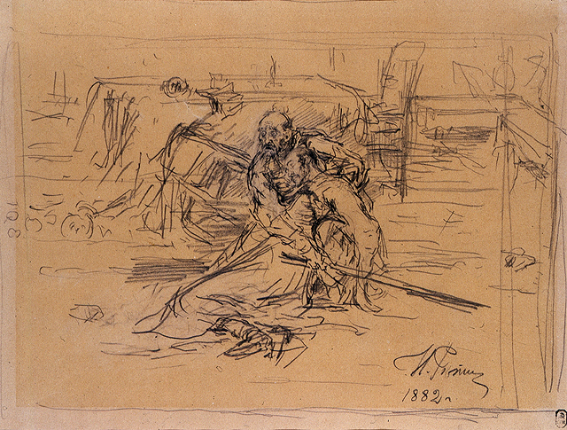
Набросок И.Е. Репин к картине "Иван Грозный".
Приложение №2
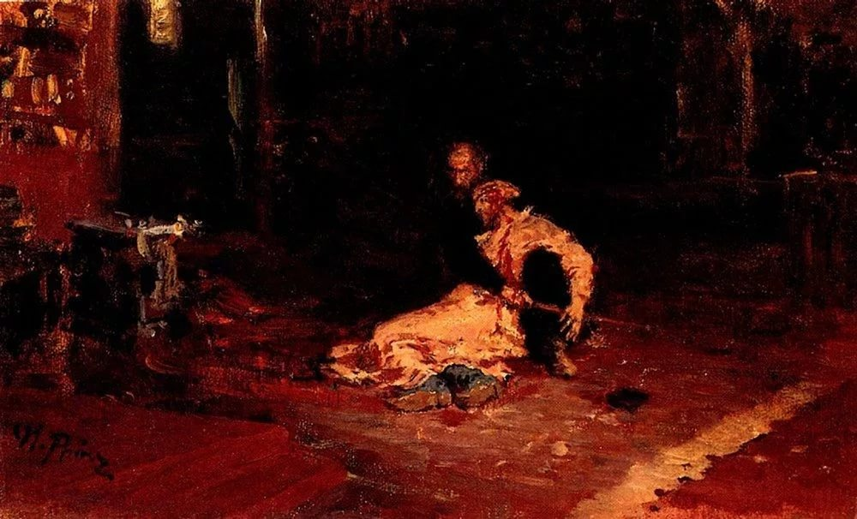
И.Е. Репин «Иван Грозный и сын его Иван 16 ноября 1581 года»

Приложение №3

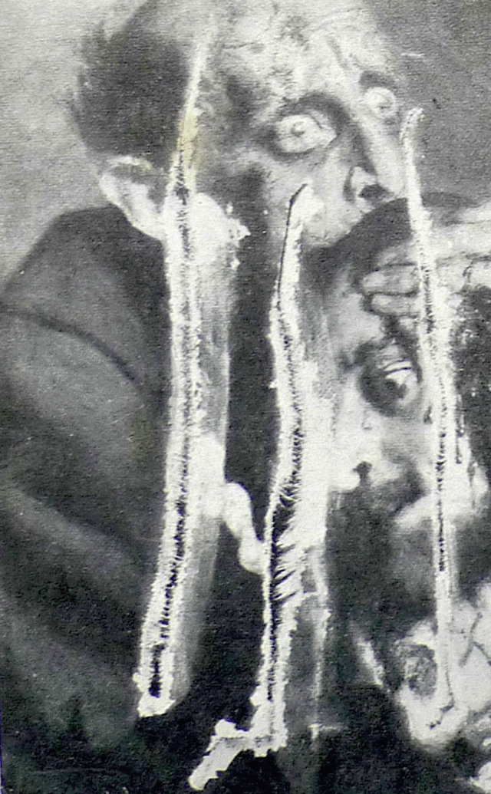
Приложение №4
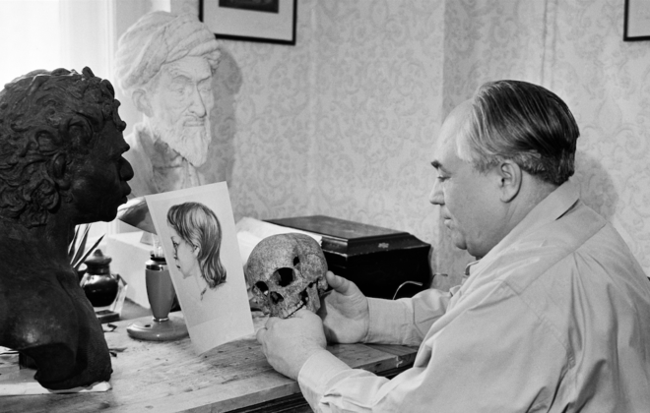

Скульптор-антрополог Михаил Герасимов за работой. 1968 год© Олег Кузьмин / ТАСС

Репин, И.Е. Далекое близкое. Воспоминания/ И. Репин.-СПб.: Питер, 2002.- 328 с.
Ионина, Н.А. 100 великих картин/ Н.А. Ионина.-Москва.:Вече, 2003
Хазанова, С.И. Пискаревский летописец. Происхождение, источники, авторство[электронный ресурс] / С.И. Хазанова.-«Квардрига».-2014г. https://knigogid.ru/books/750858-piskarevskiy-letopisec-proishozhdenie-istochniki-avtorstvo/toread Дата обращения 10.03.2017
Новгородская первая летопись старшего и младшего изводов. [электронный ресурс] http://padaread.com/?book=53577 Дата обращения 10.03.2017
АРХИВ КРЕМЛЯ. МАТЕРИАЛЫ ИССЛЕДОВАНИЯ ОСТАНКОВ ЦАРЯ ИВАНА ГРОЗНОГО, ЦАРЯ ФЕДОРА ИВАНОВИЧА, ЦАРЕВИЧА ИВАНА ИВАНОВИЧА И КНЯЗЯ СКОПИНА-ШУЙСКОГО.-Федеральное государственное учреждение Государственный историко-культурный музей-заповедник “Московский Кремль”.-Отдел рукописных, печатных и графических фондов, фонд 20, оп. 1966, ед. хр. 9.
MOIARUSSIA, 20 января 2016г.- Русский, А.- РОССИЙСКИЕ ЦАРИ, КОТОРЫЕ БЫЛИ УБИТЫ. ЧАСТЬ 1 — ИВАН ГРОЗНЫЙ/Андрей Русский [электронный ресурс] https://moiarussia.ru/rossijskie-tsari-kotorye-byli-ubity-chast-1-ivan-groznyj/ дата обращения 01.03.2017
Анисимов, Е. История России от Рюрика до Путина. Люди, события, даты / Е. Анисимов. - СПб.: Питер, 2013. - 73 c
Толстой, М.В. История Русской церкви/ М.В. Толстой.- Спасо-Преображенского Валаамского монастыря.- 1991
Девятов, С.В. История России. Краткий курс / С.В. Девятов. - М.: Проспект, 2016. - 17 c
Бартольд, В.В. История изучения Востока в Европе и России / В.В. Бартольд. - М.: Ленанд, 2014. - 128 c
Андреев, И.Л. История России с древнейших времен до 1861 года: Учебник для бакалавров / Н.И. Павленко, И.Л. Андреев, В.А. Федоров . - М.: Юрайт, ИД Юрайт, 2012. - 95 c

